Урок – игра в 1 классе

Участники: учащиеся 1-го класса.
Оборудование: карточки с заданиями, ребусы, чистые листы.
Класс делится на 5 команд. По вызову учителя команды входят в класс и отвечают на вопросы. За каждый правильный ответ команда получает 1 балл.
Ход игры
1. Разминка.
Каждой команде учитель задает вопросы:
- На столе стояли 3 стакана с вишней. Костя съел 1 стакан вишни, поставив пустой стакан на стол. Сколько стаканов стало? (3)
- Когда козе минет 7 лет, что будет дальше? (Пойдет восьмой год)
- Представьте, что вы – машинист поезда: в нем 3 вагона, в каждом вагоне 30 мест. Сколько лет машинисту? (7 лет)
- Катя и Маша съели по одному яблоку. Сколько съела их мама? (Ни одного)
- Меня зовут Лена. У моего брата только одна сестра. Как зовут сестру моего брата? (Лена)
После того, как первая команда ответила на вопросы, приглашается вторая команда. Участникам команды задаются те же вопросы. Затем следующие команды.
2. Основная часть.
- Здравствуйте, ребята! У нас сегодня математическая игра «Пять плюс пять». Вам потребуется быстрота, находчивость и смекалка. Желаю удачи!
1-е задание. Проверим, умеете ли Вы решать задачи в стихах.
Известно, что сапожек
Не носит кошка,
Но мама купила кошке сапожки.
Сколько сапожек мама купила,
Чтоб кошка ножки не замочила? (4)
Дама сдавала багаж:
Диван, чемодан, саквояж;
Картину, корзину, картонку
И маленькую собачонку.
Но только раздался звонок,
Удрал из вагона щенок.
Ребята, считайте быстрей:
Сколько осталось вещей? (6)
2-е задание. Найдите закономерность и вставьте пропущенные числа:
1, 3, 5, …, … .
3-е задание. Игра со счетными палочками. Из 11 палочек составьте три кв.
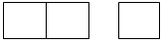
4-е задание. «Закончи предложение».
Стол ниже подоконника, значит … (подоконник выше стола).
Стол выше стула, значит … (стул ниже стола).
Полка левее доски, значит … (доска правее полки).
5-е задание. Отгадайте ребусы.
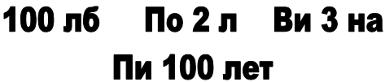
(Столб, подвал, витрина, пистолет).
6-е задание. Прочитайте зашифрованное письмо.
5 – 4 | И
5 + 5 | У
10 – 2 | Ы
3 + 3 | М
10 – 3 | В
7 + 2 | Ц
6 – 4 | Н
8 – 3 | К
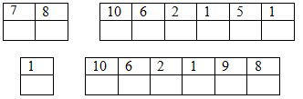
(Вы умники и умницы.)
3. Подведение итогов.
- Вот и закончилась наша игра. Посчитаем, сколько баллов набрали команды за игру. Победившей команде вручается приз и грамота. Остальным командам – грамоты за активное участие в игре.
Учитель благодарит каждую команду за работу.

